**Arkanoid (NES) - Documento de Diseño**

Desarrolladores:

Raúl Fernández Guardia - [raulfe06@ucm.es](mailto:raulfe06@ucm.es)

Ramón Arjona Quiñones - [ramonarj@ucm.es](mailto:ramonarj@ucm.es)

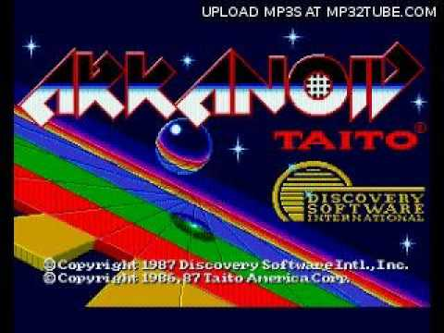*v.1.2 - 18 de Noviembre de 2017*

1. **Descripción**

El objetivo el juego es destruir todos los ladrillos que se encuentran por encima de la nave que controla el jugador. Algunos de estos tienen power-ups que ayudan a destruirlos, y cada cierto tiempo salen enemigos.

Si la bola pasa por debajo del jugador, este pierde.

**2. Cantidades:**

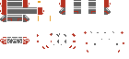

* **Jugador**

Si la bola da en uno de los dos bordes, se acelera un poco y hace que la pelota salga con poco ángulo.

Por otro lado, la dirección en la que rebota la pelota viene determinada por la mitad del jugador en la que rebota:

* Si la pelota va en dirección X y rebota en la mitad X del jugador, rebota normal
* Si la pelota va en dirección X y rebota en la mitad -X del jugador, rebota 180º (vuelve de donde viene)

X = izda/dcha

* **Niveles:** 36 (haremos los que nos dé tiempo)

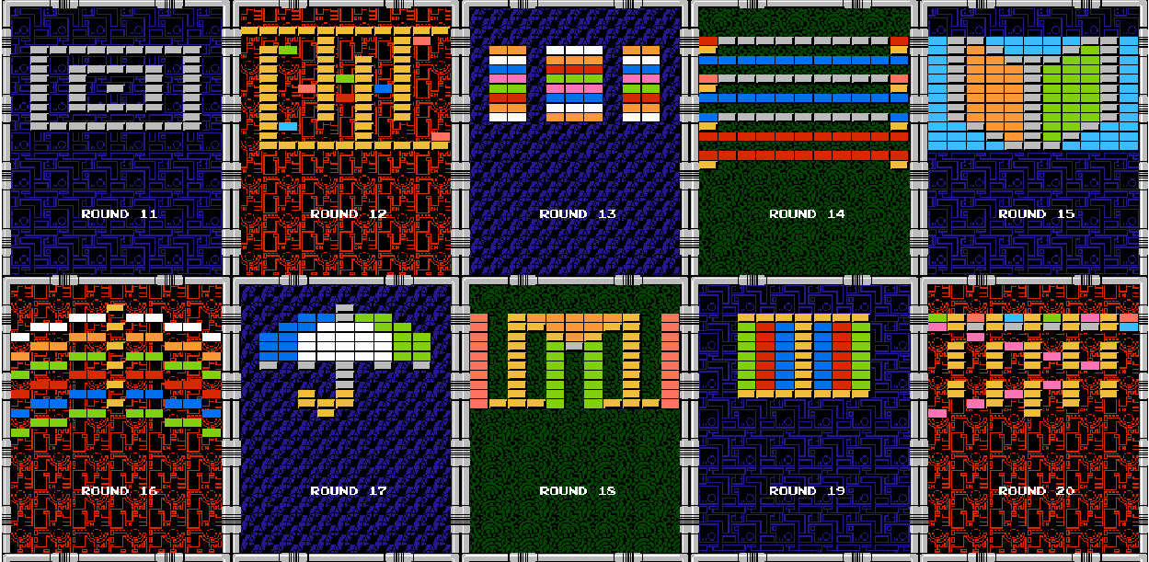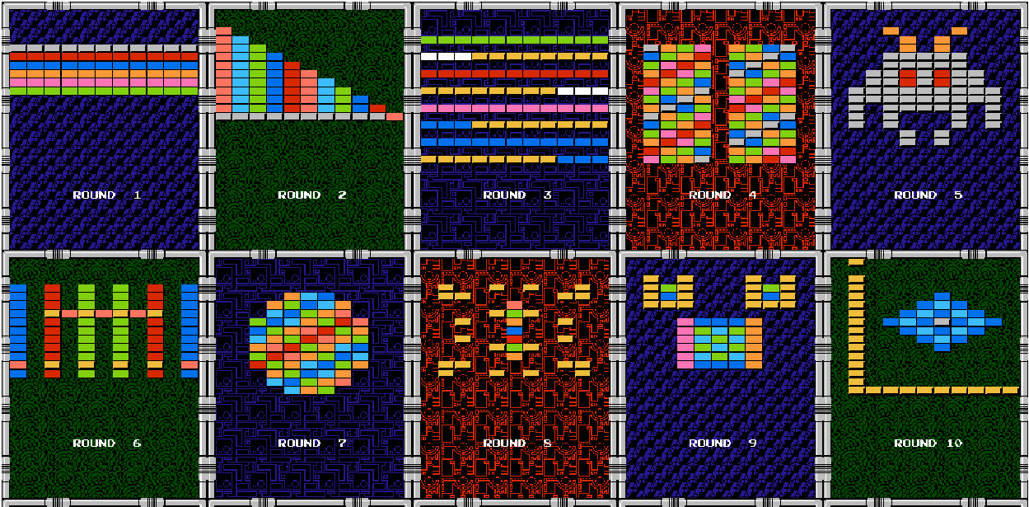

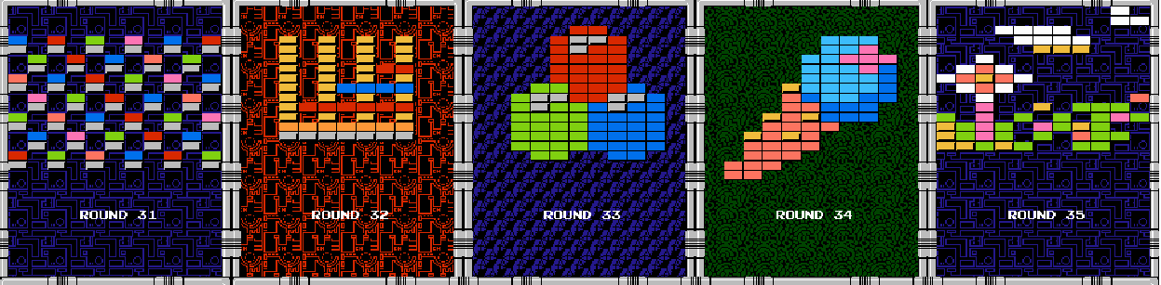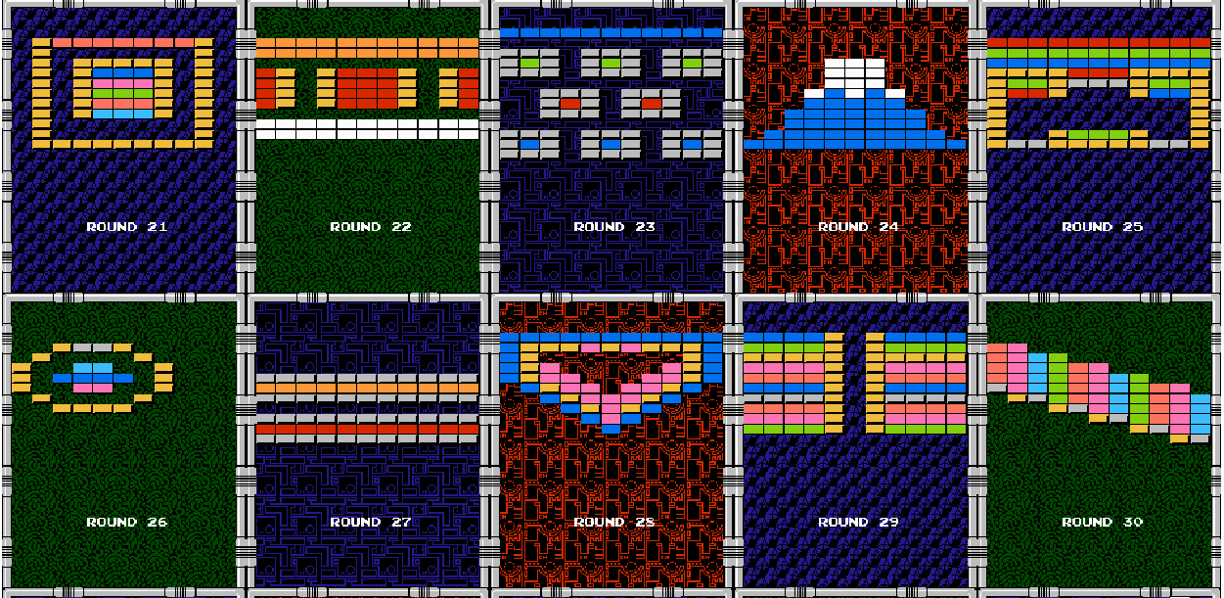

**Nota:** el nivel 36 es diferente, ya que se trata de un jefe que nos tira proyectiles (con trayectoria recta) y al que debemos dar **16** veces con la pelota (sin morir) para vencer. Cada vez que lo golpeamos, nos da 1000 puntos.

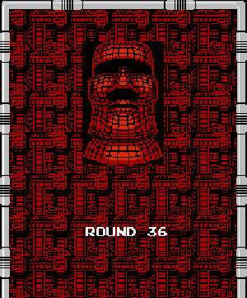

* **Vidas:** 3 iniciales (la actual +2), infinitas posibles. Solo se muestran 6 en pantalla. Cada 60.000 puntos, nos dan una vida extra y suena una musiquita.
* **Power ups:** dan **1000 puntos** y un efecto extra:Vidas.png

|  |  |
| --- | --- |
| **Color** | **Efecto** |
| **Azul marino** | Aumenta el tamaño del jugador |
| **Azul claro** | Triplica la pelota |
| **Verde** | Permite mantener la pelota |
| **Naranja** | Baja la velocidad de la pelota |
| **Rojo** | Permite disparar dos balas a la vez. |
| **Rosa** | Abre puerta al siguiente nivel |
| **Gris** | Da una vida extra |

**POWER-UP ROJO:** solo puede haber 2 disparos a la vez en pantalla, y cuando se destruye una de las balas, la otra también.

**POWER-UP VERDE:** si estamos más de 3 segundos sin soltar la pelota, se suelta sola en un ángulo de 45º a la derecha (lo mismo pasa al **principio del nivel**)

**POWER-UP ROSA:** con tocar un poco el portal (que sale en la parte derecha de la pantalla), el jugador hace la animación y pasa de nivel.

**LOS POWER-UPS SE ANULAN ENTRE SÍ,** es decir, al coger uno, se pierde el efecto del anterior y se pasa a tener el nuevo

* No anulan: power-up rosa, gris y naranja, que no anulan el que ya tenemos
* No son anulados: el power-up **azul claro**
* **Tipos de ladrillos:**

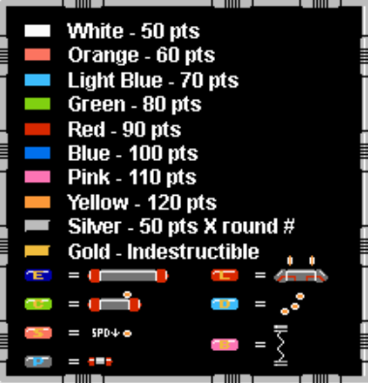

(Los de colores se destruyen con un golpe, y los plateados con 3)

**Sonidos:** los ladrillos dorados y el primer golpe a los plateados suenan más **agudos**, mientras que el 2º golpe a los plateados y los ladrillos normales suenan un poco más **grave**

* **Enemigos:** se destruyen de un golpe de bola/bala, si les da la nave o tocan la DeadZone. Se mueven hacia abajo lento (con “pathfinding”), y luego en círculos. Dan **100 puntos**, y solo puede haber 3 a la vez.

Son invulnerables hasta que se cierra la compuerta por la que

salen, y se repiten cada 4 niveles, habiendo:

1. Barquitos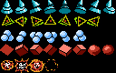
2. Doritos
3. Moléculas
4. “Wallpapers”

**3. Choques entre las entidades**

Se adjunta una tabla que muestra qué efecto tienen los choques entre las 9 entidades del juego

|  |  |  |  |  |  |  |  |  |  |
| --- | --- | --- | --- | --- | --- | --- | --- | --- | --- |
| *Abajo choca con derecha* | **Pelota** | **Jugador** | **Enemigo** | **Ladrillo normal** | **Ladrillo dorado** | **Cápsula** | **HUD** | **Bala** | **Paredes y techo** |
| **Pelota** | N/A | **- Rebota**  **- Cambia velocidad** | **- Rebota** | **- Rebota** | **- Rebota** | N/A | N/A | N/A | **- Rebota** |
| **Jugador** | **- Sonido** | N/A | N/A | N/A | N/A | **- Gana power-up** | N/A | N/A | **- Se para** |
| **Enemigo** | **- Pierde vida**  **- Sonido** | **- Pierde vida**  **- Sonido** | **- Rebota** | **- Rebota** | **- Rebota** | N/A | N/A | **- Pierde vida**  **- Sonido** | **- Rebota** |
| **Ladrillo normal** | **- Pierde vida**  **- Sonido** | N/A | N/A | N/A | N/A | N/A | N/A | **- Pierde vida** | N/A |
| **Ladrillo dorado** | **- Sonido** | N/A | N/A | N/A | N/A | N/A | N/A | N/A | N/A |
| **Cápsula** | N/A | **- Pierde vida**  **- Sonido (a veces)** | N/A | **- Pierde vida** | **- Pierde vida** | N/A | N/A | N/A | **- Pierde vida** |
| **HUD** | N/A | N/A | N/A | N/A | N/A | N/A | N/A | N/A | N/A |
| **Bala** | N/A | N/A | **- Pierde vida** | **- Pierde vida** | **- Pierde vida** | N/A | N/A | N/A | **- Pierde vida** |
| **Paredes Y techo** | N/A | N/A | N/A | N/A | N/A | N/A | N/A | N/A | N/A |

**4. Sistema de herencia a usar:**

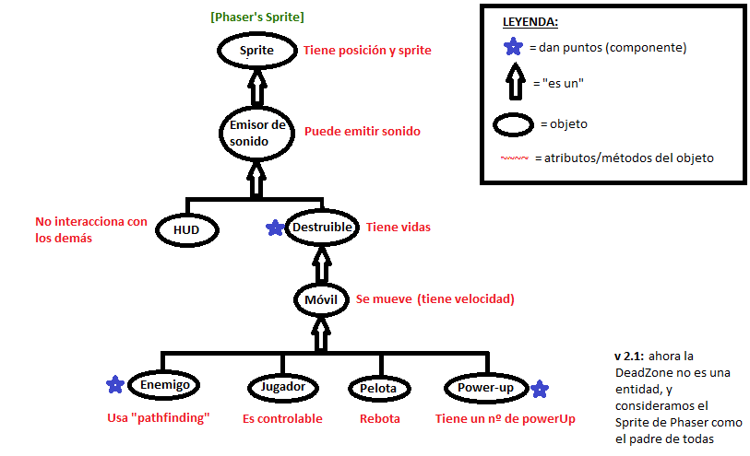

**5. Controles**

* Moverse a los lados (A/D, flechas laterales)
* Soltar pelota/disparar (con el power-up correspondiente)

**6. Posibles añadidos**

* Modo dos jugadores estilo Pong: <https://www.youtube.com/watch?v=83uo9QWUW_M&t=307s>
* Power-ups nuevos
* Hacer pequeño
* Mundo “toroidal” respecto a los lados de la pantalla
* etc.